青 岛 科 技 大 学
二○一七年硕士研究生入学考试试题
考试科目：传热学

注意事项：1．本试卷共2道大题（共计15个小题），满分150分；
2．本卷属试题卷，答题另有答题卷，答案一律写在答题卷上，写在该试题卷上或草纸上均无效。要注意试卷清洁，不要在试卷上涂划；
3．必须用蓝、黑钢笔或签字笔答题，其它均无效。
﹡﹡﹡﹡﹡﹡﹡﹡﹡﹡﹡﹡﹡﹡﹡﹡﹡﹡﹡﹡﹡﹡﹡﹡﹡﹡﹡﹡﹡﹡﹡﹡﹡﹡﹡﹡﹡﹡﹡﹡﹡
一、填空题（每空1.5分，共30分）
1、求解导热问题的第二类边界条件规定了任何时刻物体边界上的 __，而第三类边界条件规定了边界上物体与周围流体间的 __以及周围流体的 __。
2、 反映导热过程中材料的导热能力与沿途物质储热能力之间的关系，描述非稳态导热过程进行程度的无量纲准则数是 。
3、相似原理指出，凡同类现象，若 相等，且 相似，那么这两个现象一定相似。
4、研究对流传热的方法也就是获得对流传热面表面传热系数h表达式的方法，主要有4种方法，分别是分析法、比拟法、 和 。
5、流体的运动边界层必然影响流体的对流传热，为此传热学中引入普朗特数来表征这一影响因素，普朗特数被定义为 和 的相对厚度。
6、如果流体在被加热或冷却的过程中发生了相态的变化，则称为相变对流传热，工程上最常见的相变对流传热为 和 __。
7、普朗克定律描述黑体的光谱辐射力与 和 的关系。
8、角系数的性质是通过代数法来求解角系数的基础，其主要性质有：（1） ；（2） ；（3） 。
9、基尔霍夫定律把关系到辐射换热能量收支的重要指标 和 联系了起来，是描述实际物体辐射行为的重要关系之一。
二、计算题（每题20分，共120分）
1、为了减少散热损失和保证安全工作，经常在蒸汽管道的外面覆盖保温层，现有一外直径为133mm的蒸汽管道，管道外壁面的温度为400℃，按照保温节能要求，保温材料的外侧温度不能超过50℃。加入水泥珍珠岩制品作为保温材料，其导热系数为0.0651+0.000105，为材料的平均温度，把每米长管道的热损失控制在之下，问保温材料厚度应为多少？
2、直径为1mm的金属丝置于温度为25的恒温油箱中，其电阻值为0.01Ω/m。 电流强度为120A的电流突然经过此导线并保持不变，导线表面与油之间的表面传热系数为550。当导线温度稳定后其值为多少？从通电开始瞬间到导线温度与稳定值相差1所需要的时间为多少？设表面传热系数为常数并保持不变，导线的，，。
3、在一台缩小成为实物1/8的模型中，用20℃的空气来模拟实物中平均温度为200℃空气的加热过程。实物中空气的平均流速为6.03m/s，问模型中的流速应为多少？若模型中的平均表面传热系数为195W/(m²∙K)，求相应实物中的值。在这一实验中，模型与实物中流体的Pr数并不严格相等，你认为这样的模化实验有无实用价值？空气在20℃和200℃是的物性参数分别为：
20℃： ，，
200℃： ，，
4、水流过长l = 5m、壁温均匀的直管时，从$t_{f}^{'}$=25.4℃ 被加热到 $t_{f}^{\text{''}}$=34.6℃。管子的内直径
d =20mm，水在管内的流速为2m/s，求表面传热系数和平均管壁温度。已知：管内对流传热关联式为${\text{Nu}}_{f}=0\text{.}\text{023}{\text{Re}}_{f}^{0\text{.}8}{\text{Pr}}_{f}^{0\text{.}4}$，适用范围为中等温差，水的物性参数如下。
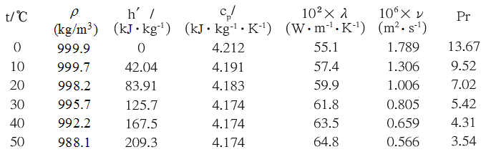

5、已知面积为的小表面是漫发射体，测得法向发射的全波长强度为$t{\text{''}}_{2}−t'_{2}=\frac{Φ}{q_{\text{m2}}c_{2}}=\frac{\text{798000}}{\text{47700}×4\text{.}\text{19}}=4 ^{o}C$。从表面发射的辐射被另外的三个面积为$t'_{2}＝\text{33}+4＝\text{37} ^{o}C$的表面拦截，它们离$P=\frac{t_{2}^{''}−t_{2}^{'}}{t_{1}^{'}−t_{2}^{'}}=\frac{\text{37}−\text{33}}{\text{56}\text{.}9−\text{33}}=0\text{.}\text{17}$的距离是$R=\frac{t_{1}^{'}−t_{2}^{''}}{t_{2}^{''}−t_{2}^{'}}=\frac{\text{56}\text{.}9−\text{45}}{\text{37}−\text{33}}=3$，方位情况见下图。试求：
（1）在每个方向上的发射辐射强度；
（2）从$ψ$观察的这三个表面所对的立体角；
（3）从${Δt}_{m}=0\text{.}\text{97}×\frac{(\text{56}\text{.}9−\text{37})−(\text{45}−\text{33})}{\text{ln}\frac{\text{56}\text{.}9−\text{37}}{\text{45}−\text{33}}}=\text{15}\text{.}1 C$发出分别落到$κ=\frac{1}{\frac{1}{h_{o}}+R_{o}+\left(R_{i}+\frac{1}{h_{i}}\right)\frac{A_{o}}{A_{i}}}=\text{313} W/(m^{2}⋅K)$、$A=\frac{Φ}{{kΔt}_{m}}=\frac{\text{221000}}{\text{313}×\text{15}\text{.}1}=\text{46}\text{.}8 m^{2}$与$W/(m^{2}⋅K)$的辐射能量。
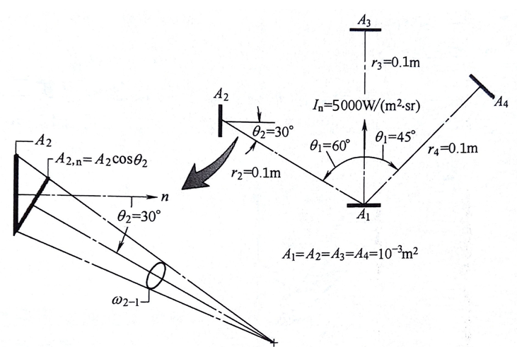
计算题5图
6、在内直径为5mm、发射率为0.7的圆管内放入直径为0.25mm、发射率为0.8的电热丝。假如电热丝的温度为300℃，管子内壁的温度为100℃，管内为真空，求单位长度电热丝消耗的功率。如在电热丝和管子间加上发射率为0.6、直径为2.5mm的薄壁管，其他条件不变，求此时单位长度电热丝消耗的功率。

